工厂级用户集中管理
贝加莱通过mapp技术简化用户管理
贝加莱大大简化了工厂级用户集中管理。通过新的软件组件mapp UserX，现在可以使用基于LDAP（轻型目录访问协议）的服务来实现用户和用户组的集中管理，例如使用微软的活动目录。

借助mapp UserX，管理员可以使用单个用户名和密码，轻松地创建用户并授予他们对多台服务器的访问权限。不必在每台单独的机器上按用户管理用户，所有用户数据全部存储在中央服务器上，并在每次登录时从那里检索。
先进的用户管理
通过mapp UserX和LDAP，用户管理功能可作为小部件完全集成在mapp View HMI系统中。开发人员可以实现强大的、基于Web的HMI功能，无需编写任何代码。这样可以使满足FDA 21 CFR Part 11的合规性要求变得很容易。

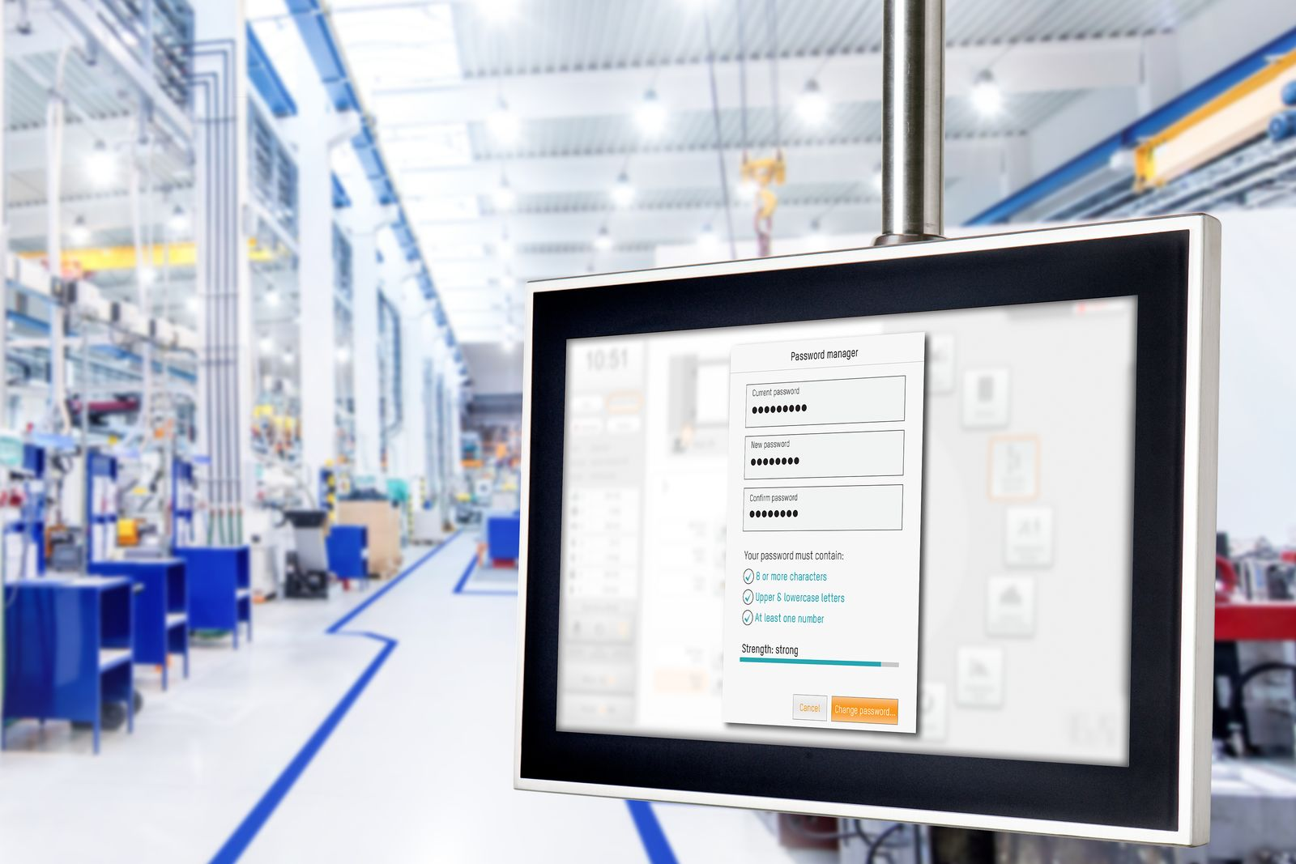
使用mapp UserX和LDAP，不必在每台单独的机器上按用户管理用户，而是在中央服务器上存储和检索所有用户数据。

关于贝加莱
贝加莱是一家总部位于奥地利并在全球拥有分公司的创新型自动化企业。2017年7月，贝加莱成为ABB集团的机械自动化事业部。作为工业自动化领域的全球领导者，贝加莱将前沿技术与领先工程相结合，为几乎每个行业的客户提供面向机器与工厂自动化、运动控制、HMI和集成安全技术的完整解决方案。借助于OPC UA、POWERLINK、openSAFETY等工业物联网通信标准，以及强大的Automation Studio软件开发平台，贝加莱不断重新定义自动化工程的未来。受简化流程和超出客户预期的承诺驱动，贝加莱始终保持创新精神并处于工业自动化领域的前沿。
获取更多信息，请访问www.br-automation.com。

